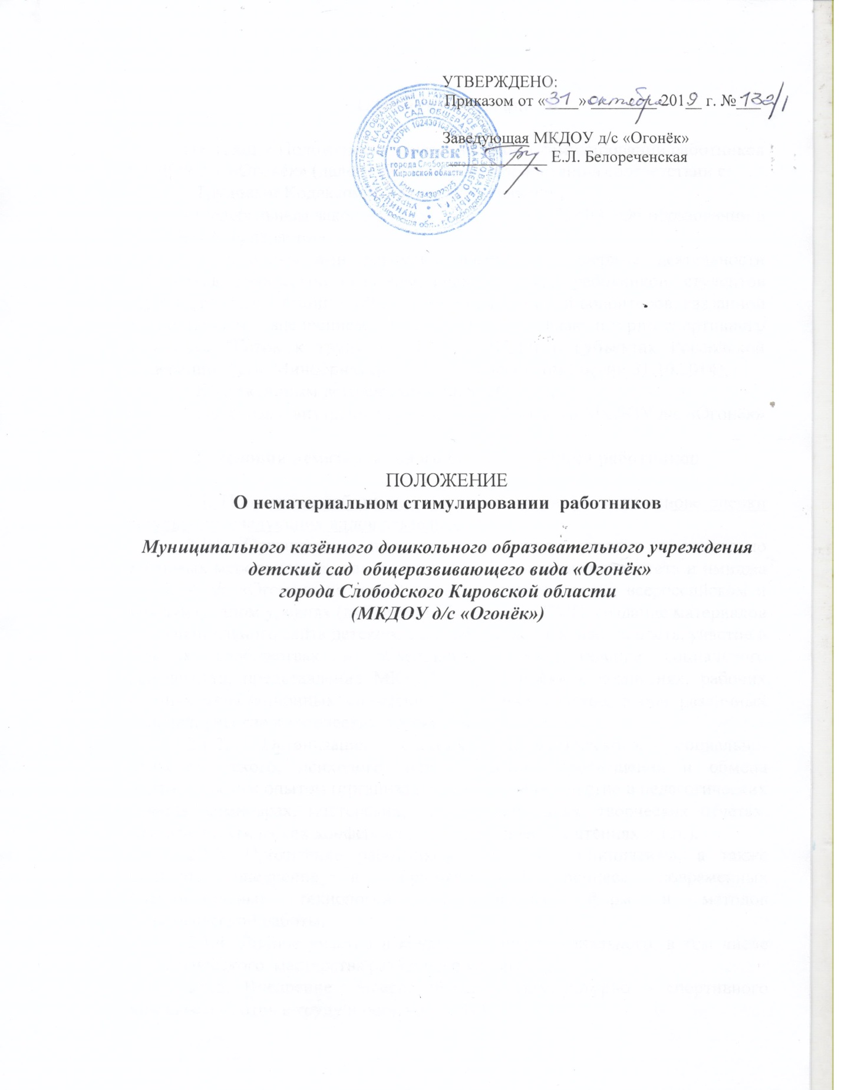

1. Общие положения

Настоящее Положение о нематериальном стимулировании работников МКДОУ д/с «Огонёк» (далее – Положение) разработано в соответствии с:
- Трудовым Кодексом Российской Федерации;
- Федеральным законом от 29.12.2012 г. № 273-ФЗ «Об образовании в Российской Федерации»;
- "Методическими рекомендациями по поддержке деятельности работников физической культуры, педагогических работников, студентов образовательных организаций высшего образования и волонтеров, связанной с поэтапным внедрением Всероссийского физкультурно-спортивного комплекса "Готов к труду и обороне" (ГТО) в субъектах Российской Федерации" (утв. Минобрнауки России, Минспортом России 31.10.2014);
- Коллективным договором на 2018- 2020 гг.;
- Правилами внутреннего трудового распорядка МКДОУ д/с «Огонёк»

2. Условия нематериального стимулирования работников

2.1. Поощрение работников может осуществляется на основе оценки результатов следующих видов деятельности:
2.1.1. Организация, проведение и личное участие в социально значимых мероприятиях, направленных на повышение авторитета и имиджа МКДОУ д/с «Огонёк» на муниципальном, региональном, всероссийском и международном уровнях (публикации в печатных СМИ, создание материалов для официального сайта детского сада, общественная деятельность, участие в сетевых сообществах и объединениях, осуществление социального партнерства, представление МКДОУ д/с «Огонёк» в комиссиях, рабочих группах аттестационных комиссий, экспертных советов, жюри различных уровней, участие в творческих проектах и др.).
2.1.2. Организация системы педагогического, социально-психологического, психолого- педагогического просвещения и обмена педагогическим опытом (организация или активное участие в педагогических советах, семинарах, мастерских, методических днях, творческих отчетах, научно- практических конференциях, педагогических чтениях и т.п.).
2.1.3. Проявление работником творческой инициативы, а также активное внедрение в образовательный процесс современных образовательных технологий, инновационных форм и методов педагогической работы.
2.1.4. Личное участие в конкурсах профессионального, в том числе педагогического, мастерства различного уровня
2.1.5. Внедрение Всероссийского физкультурно – спортивного комплекса «Готов к труду и обороне» (ГТО)

2.2. Перечень поощрений для осуществления нематериального стимулирования работников детского сада.
2.2.1. Благодарность в приказе заведующей детского сада.
2.2.2. Благодарность в приказе заведующей детского сада с занесением в трудовую книжку.
2.2.3. Публичная похвала в докладе на Педагогическом совете, заседании рудового коллектива.
2.2.4. Выражение личной благодарности в доброжелательном предметном разговоре с позитивной оценкой конкретной работы.
2.2.5. Выдвижение на конкурсы профессионального мастерства различного уровня.

2.3. Награждение работника администрацией детского сада:
Почетной грамотой- за высокий профессионализм и иные значительные заслуги перед МКДОУ д/с «Огонёк»,
Благодарственным письмом- за достижения в профессиональной деятельности, воспитании подрастающего поколения, выполнении целевых показателей, а также в связи со знаменательными (юбилейными) датами
Дипломом- за победу в конкурных мероприятиях, проводимых в МКДОУ д/с «Огонёк»;
Сертификатом за участие в конкурсных мероприятиях, проводимых в МКДОУ д/с «Огонёк».
Ходатайство о награждении работника Почетной грамотой, Благодарственным письмом, Благодарностью администрации города Слободского.

3. Порядок осуществления нематериального стимулирования
педагогических работников

3.1. На поощрение педагогического работника могут выдвигать: заведующая, заместитель заведующей детского сада, Общее собрание трудового коллектива МКДОУ д/с «Огонёк».
3.2. Поощрение может быть назначено по результатам ежегодного творческого отчета педагогического работника.
3.2. Поощрение может быть назначено после осуществления вида деятельности, а также по результатам ежегодного отчета педагогического работника.
Сведения о награждениях и иных мерах поощрения, предусмотренных действующим законодательством Российской Федерации, а также коллективным договором, Правилами внутреннего трудового распорядка и Уставом МКДОУ д/с «Огонёк» вносятся в трудовую книжку и личную карточку работника.
3.3. Меры поощрения не применяются к педагогическим работникам, имеющим
3.3.1. дисциплинарное взыскание, поскольку непременным основанием применения мер поощрения является добросовестное исполнение сотрудником своих трудовых обязанностей.
3.3.2. наличие случаев травматизма воспитанников.
3.4. Если в течение года со дня применения дисциплинарного взыскания работник не будет подвергнут новому дисциплинарному взысканию, то он считается не имеющим дисциплинарного взыскания.
3.5. Допускается возможность досрочного снятия дисциплинарного взыскания, если подвергнутый взысканию работник не совершил нового проступка и проявил себя как добросовестный работник. В этом случае снятие дисциплинарного взыскания считается поощрением работника.
3.6. С целью объединить интересы работников организации, выразить благодарность работникам за эффективную работу детский сад проводит:
3.6.1.мероприятия в честь ежегодных государственных (Новый год, Международный женский день) и профессиональных (День дошкольного работника) праздников;
3.6.2.мероприятия для чествования организации (день рождения, юбилей МКДОУ д/с «Огонёк»).

